Spring Security Model
Spring security güvenlik için bir çerçeve sunar. Arka planda servlet filtrelerini uygular. Bildirimsel güvenlikten ve programatik güvenlikten faydalanılabilir.

Spring security with Servlet Filters
Servlet filtreleri web isteklerini, ön işleme ve son işleme tabi tutmak için kullanılır Spring servlet filtreleri ile güvenlik fonksiyonelliğinin büyük bir kısmını sağlar.

Spring Security
Projeye spring security dependency eklediğimizde endpointlerimiz erişmek için otomatik olarak bir login sayfası oluşturulur, aynı zamanda uygulama ayağa kalktığında otomatik bir parola oluşturulur ve bu pralo giriş için kullanacağımız paroladır. Default username: user password: otomatik oluşturulan password.

Parolaların şifrelenmesi
Kullanıcıların parolalarının şifrelenmemiş şekilde veri tabanında veya inmemory tutulmasını sağlamak için parola yanına {noop}->no operation anlamına gelen ifade şu şekilde yazılır parola={noop}test123 bu sayede test123 parolası şifrelenmemiş şekilde tutulur.

Default username ve password değiştirme
Application.properties dosyası içerisinde username ve password bilgileri değiştirilebilir.

Basic Security
@Configuration anotasyonu ekleyerek konfigürasyon ayarları yaptığımız class’ı spring contexte ekleriz. Ardından bu class içerisinde @Bean anotasyonu kullanarak yarattığımız metodları da spring contexte ekleriz.

InMemoryUserDetailsManger
In memory şekilde kullanıcı oluşturup, rol ataması yapmamızı sağlayan en temel spring security kullanımıdır. Spring tarafından sağlanan User classı ile userlarımızı build edip ardından InMemoryUserDetailsManager a ekleriz ve @Bean anotasyonuna sahip metod aracılığıyla geri döndürürüz. Bu ayarlamayı yaptıktan sonra spring boot application.properties içerisindeki ayarları kullanmaz.

Restrict Access Based On Roles
Role göre erişim kısıtlamak için requestmatcher kullanmak gerekir. Bu sayede belirlediğimiz bir path’e yalnızca belirlediğimiz role/rollere sahip kullanıcılar erişim sağlayabilir.Ayrıca bu endpoint üzerinde hangi http işlemlerine izin verileveği de belirtilebilir.

Security Filter Chain
Endpointlere gelen isterler öncelikle security filter chain ile kontrol edilir ve doğrulama ve yetkilendirme işlemlerinin gerçekleştirilmesi sağlanır, eğer gelen istek gerekli doğrulama ve yetkilendirmelere sahip değil ise istek reddedilir. Tüm bu kontrolleriçin kullanılan kurallar Security Filter chainde belirtilir ve istekler buna göre işlenir.

Cross-Site Request Forgery (CSRF)
Spring csrf saldırılarına karşı koruma sağlar. Csrf web formlarla isterklerin iletildiği sistemler için token verisinin iletilmesi işlemidir. Eğer tarayıcı olmayan istemciler için rest-api geliştiriyorsanız, csrf kullanmanıza gerek yoktur, çünkü csrf geleneksel html formlarından oluşan istemciler için koruma sağlar.

JDBC authentication plain text
Configürasyon classımızın içerisine jdbcuserdetailsmanager döndüren bir metod ekliyoruz ve bu metod parametre olarak bir datasource alıyor. Aldığı datasource üzerinden authentication işlemlerini gerçekleştiriyor ve metodun geri döndürdüğü new jdbcuserdetailsmanager nesnesine parametre olarak datasource veriyoruz. Bu işlem için users ve authorities tablolarının önceden tanımlanmış olması gerekir. Spring bu iki tabloyu ve sahip olmaları gereken varsayılan sütunları bilir ve işlemleri buna göre otomatik olarak gerçekleştirir.

JDBC authentication Bcrypt
Bcrypt spring team tarafından kullanılması önerilen şifreleme algoritmasıdır, parolaları hasleyerek açık parolayı saldırganlardan korur. Ayrıca brute-force saldırılarına karşı da koruma sağlar.

JDBC authentication with custom tables
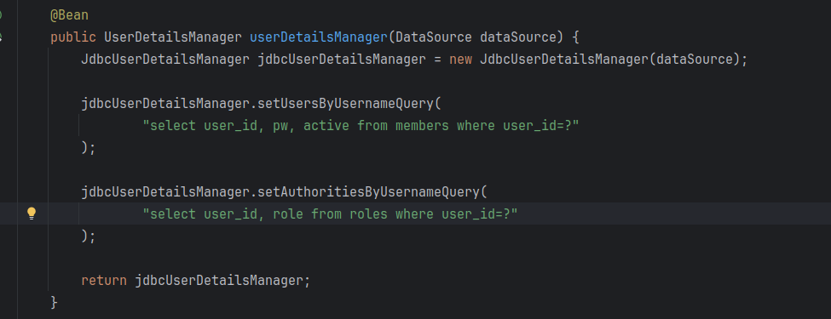
Bu şekilde kullanıcı bilgilerinin ve doğrulama bilgilerinin bulunduğu tabloları belirtmiş olacağız, spring belirttiğimiz tablolardan belirttiğimiz sütunları kullanarak kimlik doğrulama işlemini gerçekleştirecek.

